Министерство образования и науки Самарской области
Государственное автономное образовательное учреждение дополнительного
профессионального образования (повышения квалификации) специалистов
Самарский областной институт повышения квалификации и переподготовки работников образования

Итоговая работа
по модулю инвариантной части курсов повышения квалификации ИОЧ
«Основные направления региональной образовательной политики
в контексте модернизации российского образования»
по теме: «Обеспечение высокого качества
организации образовательного процесса
на основе эффективного использования
современных образовательных технологий»

Выполнила:
Кутукова Евгения Юрьевна
Должность:
учитель начальных классов

2015 г.

Удовлетворяя потребности современного общества на образовательные услуги, в своей работе я использую современные образовательные технологии, дающие возможность повышать качество образования и более эффективно использовать время на уроке.
Здоровьесберегающая технология.
Основные направления по использованию здоровьесберегающей технологии на уроках:
- Смена видов деятельности на уроке происходит каждые 3-5 минут.
- На уроке обязательно присутствуют динамические паузы: первая активная, для разминки всего тела, вторая включает упражнения для глаз и рук. Также я использую нетрадиционные методы работы с детьми по профилактике заболеваний: гимнастику для улучшения осанки, психогимнастику, дыхательную и звуковую гимнастику.
После физкультминуток, проводимых на уроках, учащиеся становятся более активными, внимание их активизируется, и, как результат, повышается интерес к дальнейшему усвоению знаний.
- На игровых двигательных переменах присутствуют ученики всего класса. Дети не просто беспорядочно бегают и прыгают, а играют в подвижные игры или выполняют комплекс упражнений, которые провожу я или кто-то из детей. Упражнения сопровождаются музыкой.
- На уроках здоровья школьники знакомятся с правилами питания, личной гигиены, сами составляют режим дня, разучивают подвижные игры. Также учащиеся получают первые элементы знаний о массаже, самомассаже, первой медицинской помощи, которую могут оказать своим товарищам.
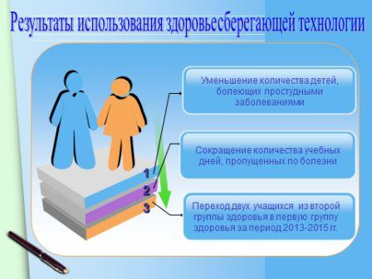

Технологию обучения в сотрудничестве применяю на этапе систематизации, обобщения знаний, полученных при работе над той или иной темой, на этапе проверки домашнего задания.

- Особое внимание здесь уделяется индивидуальности ребёнка, его личности, т.к. осуществляется работа в парах, группах, самостоятельная работа каждого ученика в постоянном взаимодействии с другими одноклассниками, взаимопроверка работ учащихся.
- Применение технологии сотрудничества даёт возможность для развития творческой деятельности детей. Особый интерес у учащихся вызывают те задания, которые предполагают несколько вариантов решения. Это позволяет каждому ученику проявить себя и предложить свой, отличный от других вариант решения.
- Преимуществом данной технологии ещё является то, что такая работа обеспечивает доброжелательность детей к учителю и друг к другу. Ведь бывает так, что не все ученики готовы задавать вопросы учителю, если они что-то не поняли. При работе в малых группах, при совместной деятельности ученики выясняют друг у друга все, что им не ясно. В случае необходимости не боятся все вместе обратиться за помощью к учителю. Ребята учатся общаться между собой, с учителем, овладевают коммуникативными умениями. Эффективность различных методов обучения в сотрудничестве отражается в успеваемости и качестве знаний учащихся за последние три года. Из года в год прослеживается положительная динамика.
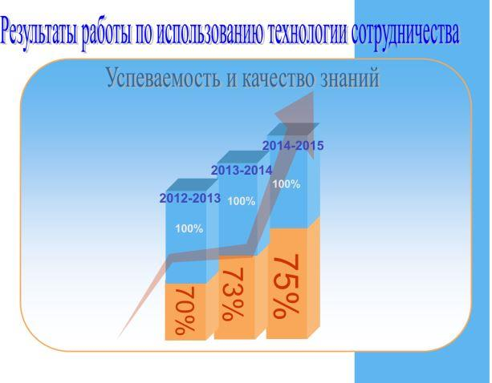
Благодаря этой технологии хорошо осуществляется обучение навыкам правильного и беглого чтения. Большинство учащихся читают в соответствии с установленной программой нормой и выше. Более эффективно проводится обучение выразительному чтению и работа с текстом читаемого произведения.
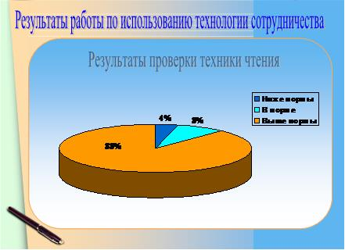
Также благодаря использованию этой технологии, мои ученики показывают высокие результаты при выполнении контрольных работ по предметам.
С целью повышения эффективности урока, интереса учащихся, продуктивности занятия, использования новой информации с помощью компьютера я активно использую в учебной деятельности информационные технологии:
1. Проектирование и проведение уроков и внеклассных занятий с мультимедийной и компьютерной поддержкой .
Особенно мне нравится использовать мультимедиа технологии для иллюстрации своего рассказа на этапе объяснения нового материала. Компьютерные программы помогают создать разнообразные зрительные иллюстрации и звуковое сопровождение, что способствует лучшей реализации принципа наглядности в обучении. А ещё при работе над заданиями урока с использованием компьютерных презентаций очень удобно то, что можно возвращаться к началу задания, останавливаться на отдельных его фрагментах, выслушать различные мнения учеников. Продуктивность таких уроков очень высокая.
- Разработка и использование контрольно-измерительных материалов (тестовых работ).
На уроках закрепления и проверки знаний дети охотно работают с компьютером, каждое такое занятие вызывает у учащихся эмоциональный подъём. На компьютере ученик за один урок может дать ответы на 35-40 примеров по таблице сложения или таблице умножения, ведь ему не приходится переписывать пример, он набирает на клавиатуре только ответ. По русскому языку я проверяю на компьютере знание детьми словарных слов.
3. Использование Интернет – ресурсов в образовательном процессе
позволяет усиливать образовательные эффекты, вовлекать каждого учащегося в активный познавательный процесс.
В сети Интернет масса образовательных сайтов и порталов для детей, материалы которых можно использовать на уроках и внеклассных занятиях по предметам. Особенно часто мною используются материалы с сайта «Уроки Кирилла и Мефодия», а также материалы образовательного портала «Вне урока», на которых можно найти огромное множество интересных заданий и он-лайн тестов для детей.

Результатом работы по использованию информационной технологии является то, что уроки проходят более эффективно, увеличивается продуктивность урока, повышается интерес учащихся к выполняемым заданиям, повышается качественная успеваемость школьников.
Так на протяжении последних трёх лет у детей наблюдается стабильно высокий средний балл по всем предметам.
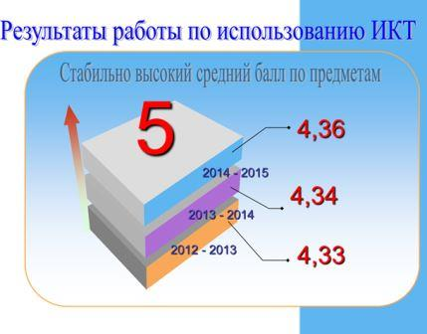
Количество учащихся, принимающих участие в олимпиадах постоянно увеличивается, увеличивается также число учеников, занимающих призовые места в конкурсах и олимпиадах по предметам.
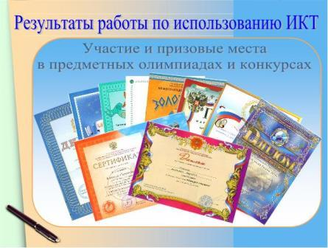

Таким образом, творческий подход к внедрению и использованию данных технологий даёт положительные результаты в работе.

